**HIST 2 L’invention de l’écriture**

|  |  |
| --- | --- |
| *CM1* | ***Je sais ma leçon si…*** |
| ***HIST 2*** | ➊ *Je sais quand a été inventée l’écriture.* |
| ➋ *Je connais des informations sur l’invention de l’écriture.* |

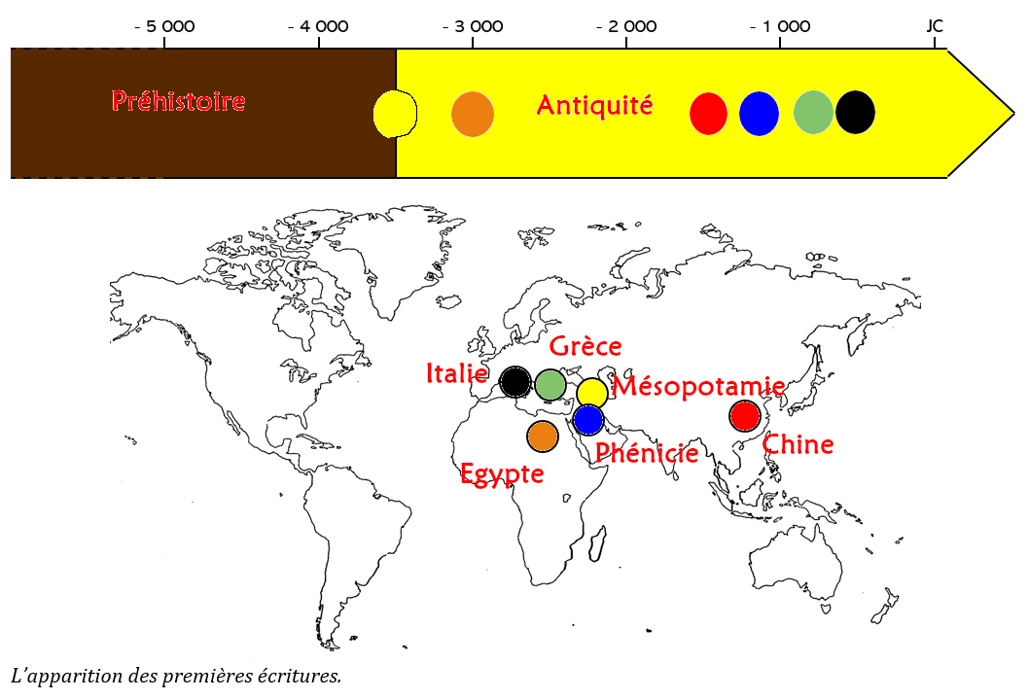

**Pourquoi l’écriture a-t-elle été inventée ?**

Grâce à l’écriture, on pouvait garder en mémoire des informations importantes et les transmettre, notamment pour le commerce.

**De quand date l’invention de l’écriture ?**

La première écriture est inventée à la fin de la préhistoire, vers 3 500 avant JC, en Mésopotamie. Elle marque la fin de la préhistoire et le début de l’antiquité.

**Comment écrivait-on ?**

Au départ, les hommes écrivaient avec des signes.

Chaque mot était représenté par un signe.

Pour écrire, il fallait donc en connaitre des milliers !

Vers 1 200 avant JC, l’alphabet a été inventé, avec 22 signes représentant chacun un son. D’abord l’alphabet phénicien qui donnera l’alphabet grec, puis l’alphabet latin (le nôtre).

Avantage de l’alphabet : Avec seulement 22 signes, on pouvait tout écrire !



**Sur quoi écrivait-on ?**

Les signes étaient gravés sur des tablettes de pierre ou sur des tablettes en argile, plus faciles à graver et plus légères.

Le papier a été inventé en Chine, 200 ans avant JC.

Avantages du papier : Il est plus facile à transporter et à utiliser que la pierre (on écrit dessus, on ne grave pas !).

Inconvénient du papier : Il se détériore avec le temps.

*****Prénom : ........................................................*

**HIST 2 L’invention de l’écriture**

|  |  |
| --- | --- |
| *CM1* | ***Je sais ma leçon si…*** |
| ***HIST 2*** | ➊ *Je sais quand a été inventée l’écriture.* |
| ➋ *Je connais des informations sur l’invention de l’écriture.* |

**Pourquoi l’écriture a-t-elle été inventée ?**

Grâce à l’écriture, on pouvait ................................................................ ......................................................................................... et les transmettre, notamment pour le .......................................... .

**De quand date l’invention de l’écriture ?**

La première écriture est inventée à la fin de la préhistoire, vers ....................................... , en ........................................................ . Elle marque la fin de la .................................................... et le début de l’............................................... .

**Comment écrivait-on ?**

Au départ, les hommes écrivaient avec des ....................................... .

Chaque mot était représenté par un signe.

Pour écrire, il fallait donc en connaitre des milliers !

Vers ..................................................... , l’......................................... a été inventé, avec 22 signes représentant chacun un son. D’abord l’alphabet phénicien qui donnera l’alphabet grec, puis l’................................................................... (le nôtre).

Avantage de l’alphabet : ..................................................................... ....................................................................................................... !



**Sur quoi écrivait-on ?**

Les signes étaient gravés sur des ......................................................... ..................................... ou sur des tablettes en argile, plus faciles à graver et plus légères.

Le ............................... a été inventé en Chine, ..................................................... .

Avantages du papier : Il est plus facile à transporter et à utiliser que la pierre (on écrit dessus, on ne grave pas !).

Inconvénient du papier : Il se détériore avec le temps.